Отчет

о работе детской оздоровительной площадки

Лето - 2019
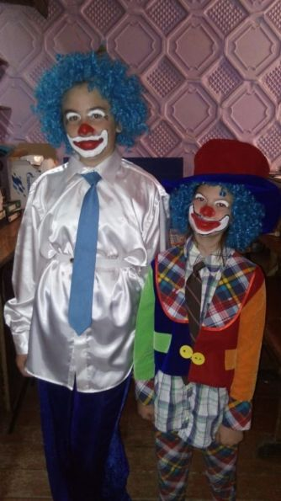
Открытие детской оздоровительной площадки в Исаковской средней школе по традиции состоялось 1 июня. Старшая вожатая школы Газизова Ригина Махмудовна подготовила праздничный сценарий. Веселые клоуны очаровали всех присутствующих. Дети приняли активное участие в сказочном представлении, с удовольствием участвовали во всех конкурсах.
Понедельник был объявлен Днем знакомства. Каждый участник детской оздоровительной площадки подготовил свое резюме. Затем были организованы разновозрастные отряды. Ребята подобрали названия своим отрядам, речевки, подготовили презентации. Настроение у всех было позитивное , поэтому и названия отрядов получились летние: «Солнышко», «Радуга», «Лето», «Ромашка».
День государственных символов РК. Во вторник все мероприятия были посвящены этому празднику. Сначала все ребята торжественно исполнили Гимн РК, после этого каждый отряд подготовил презентацию о госсимволах ( Гербе и Флаге), после презентации был объявлен конкурс рисунков. В заключении дети читали стихи о государственных символах, о любимой Родине.
Каждый гражданин РК обязан большое внимание уделять своему здоровью. Детская площадка носит название «Оздоровительная». Новое поколение выбирает здоровый образ жизни, и поэтому 5 июня решили назвать Днем здоровья. Лукащук Р. В. подготовила лекцию о правилах поведения на водоемах с показом слайдов. Учитель физкультуры Ерофеев С. В. провел «Веселые старты». Были организованы подвижные игры на свежем воздухе.
Наши дети очень любят рисовать красками. День разноцветных красок «Здравствуй, лето!» 6 июня участники площадки встретили с радостью. Вожатая объявила конкурс стенных газет, которые и вправду получились очень красочными. Лес, солнце, цветы, бабочки, речка, зеленая трава, голубое небо, белые облака в рисунках детей - свидетельство их счастливого детства. После конкурса стенных газет ребята составили из ладошек красочный «Венок дружбы» и букеты из цветов.
В пятницу к школе подкатил автобус, и веселая дружная компания малышей отправилась на экскурсию в Боровое – «жемчужину» нашей страны. Ехали с шутками, песнями. И первая остановка на пути - Музей природы. Малыши с удовольствием слушали экскурсовода и рассматривали экспонаты. Особенно им понравились птицы и животные . Следующая станция – Краеведческий музей. Здесь ребята познакомились с историей родного края.
Яркие эмоции вызвало посещение зоопарка. Медведи, павлины, олени, буйволы, маленькие пони и другие жители живого уголка природы надолго останутся в памяти маленьких путешественников.После перекуса на природе экскурсия продолжилась по кольцу курортной зоны. Ерофеева Е. П. познакомила детей с легендами этого края.
Посетили озеро Боровое, поляну Абылайхана, рассмотрели горы Жекебатыр, Ок – Жетпес, Синюху. Особенный восторг у детей вызвала скала Жумбактас. На память о поездке ребята приобрели себе сувениры.
Нам песня строить и жить помогает. Нельзя представить себе оздоровительную площадку без музыки. По плану работы - 10 июня – Музыкальный денек. В этот день провели игру «Угадай мелодию» и концерт «Веселые нотки». Дети с удовольствием угадывали и пели любимые песни.
Сказка – ложь, да в ней намек, добрым молодцам урок. 11 июня – «Сказочный денек». Ребята с удовольствием посмотрели сказку «Золушка». Отвечали на вопросы викторины по сказкам. Каждый отряд подготовил свою инсценировку. В заключении посмотрели постановку Кукольного театра.
12 июня отправились на экскурсию на водоем.
Посмотрели красоты родного села. Собрали различный природный материал, из которого впоследствии изготовили интересные поделки.
13 июня участников площадки ждала страна «Почемучия». Каждый отряд подготовил для соперников ряд вопросов. Провели Ринг вопросов и ответов. Посмотрели мультфильмы познавательного характера «Фиксики».
Вот и закончился детский оздоровительный отдых. 14 июня назвали «Днем неожиданностей в летнем лагере». Ребята приготовили друг другу подарки, подвели итоги работы. Педагоги организовали для детей игру – лакомку «Сладкий турнир». Расставались друзья с хорошим настроением , яркими впечатлениями и приятными воспоминаниями о летнем отдыхе на детской оздоровительной площадке в Исаковской средней школе.

